LUTKARSKA PREDSTAVA KAO POTICAJ STVARALAČKOJ IGRI NA UČITELJSKOM STUDIJU

SANJA VRCIĆ-MATAIJA UDK: 371.382/.3-057.87:378.14(497.5 Gospić)
ANA VIVODA Stručni članak
INES CVITKOVIĆ-KALANJOŠ Professional article
Sveučilište u Zadru
Odjel za nastavničke studije u Gospiću

Primljeno
: 2015-12-16
Received

SAŽETAK
U radu se analizira projekt lutkarske predstave na Odjelu za nastavničke studije u Gospiću nastao kao rezultat korelativnog tipa nastave iz kolegija Scenska kultura, Likovna kultura i Metodika glazbene kulture, uključujući studente druge i treće godine učiteljskog studija. Na dramatiziranom literarnom predlošku Sanje Lovrenčić – Stavi soli svraki na rep studenti su, pod stručnim vođenjem svojih mentorica, osmislili, izradili i animirali štapne lutke, scenografiju, glazbenu podlogu, režirali predstavu i javno je izveli. Proces nastanka predstave odvijao se unutar jednog semestra, inicirajući niz kreativnih igara poticajnih u radu budućih magistara primarnog obrazovanja: igra uloga, animacije, igra pokreta, poigravanje oblicima, materijalima, bojama, glazbom.

KLJUČNE RIJEČI: lutkarska predstava, projektna nastava, stvaralačka igra, učiteljski fakultet.

UVOD

Svijest o složenosti ali i učinkovitosti projektne nastave na visokoobrazovnoj razini bila je dovoljan poticaj upuštanju u korelacijsko-integrativne odnose prožimanja nekoliko kolegija na učiteljskom studiju, tim više što su rezultati koji se time ostvaruju višestruko značajni za obrazovanje budućih magistara primarnog obrazovanja. Poticanje kreativnosti, samostalnog učenja, kritičnosti, razvijanje inicijativnosti uklopljene u igriv stvaralačko-korelativni odnos triju interdisciplinarnih kolegija umjetničkog područja (Scenska kultura, Likovna radionica, Metodika glazbene kulture) jesu vrijednosti koje se uklapaju u sustav obrazovanja budućih učitelja kako bi ih oni mogli primjenjivati u radu s učenicima razredne nastave. Uvažavajući etape projektnog tipa nastave (Bežen, 2008.), prišlo se postupnoj realizaciji projekta lutkarske predstave: od dogovora o temi i postavljanja ciljeva, preko podjele zadaća, provođenja aktivnosti, do ostvarivanja i predstavljanja rezlutata.

SCENSKA KULTURA KAO MJESTO PROPITIVANJA DRAMSKIH SPOSOBNOSTI

Vodeći se spoznajama suvremenih teoretičara scenske umjetnosti po kojima kazališna umjetnost, a napose lutkarstvo, ima iznimnu ulogu u razvijanju dječje kreativnosti, maštovitosti, igrivosti, stvaralaštva, svojim smo pristupom nastavnom procesu na visokoobrazovnoj razini nastojale osmisliti korelativni projekt poticanja stvaralačke igre kroz prožimanje književnog s likovnim i glazbenim medijem. Scenska umjetnost, sinkretična u svom poetičkom određenju, sama po sebi pretpostavlja suodnos više umjetnosti, a upravo lutkarska umjetnost, lutkovnost, dopušta višestruke mogućnosti prožimanja, stvaranja, poigravanja različitih umjetničkih izričaja. "Lutkovnost je jedinstvo doživljaja likovnog, glazbenog, dramskog i animatorskog" (Coffou, 2004, str. 8). Idealnima za osmišljavanje lutkarske predstave na učiteljskom studiju učinili su nam se igrokazi autorice Sanje Lovrenčić objavljeni u izdanju Malih zvona pod nazivom Noina mačka i drugi igrokazi, 2010. Riječ je o zbirci od šest igrokaza što ih je autorica priredila prema pričama iz svjetske folklorne baštine, osvježavajući ih i kontekstualizirajući u vlastiti kronotop (Dujić, 2010). Temeljen, među ostalim, na zanimljivim jezičnim konstrukcijama, igrokaz Stavi soli svraki na rep, nastao prema predlošku švedske narodne priče, pokušava i vrlo spretno uspijeva otkloniti semantičku neprohodnost frazema, sveprisutnog i u našem kulturološkom kontekstu, poznatog u inačici Staviti (komu) soli na rep, te aktualizirati priču o životnom uspjehu temeljenom na vlastitom trudu i odgovornosti, otvarajući istovremeno niz moralnih pitanja prikladnih manjim, ali i većim recipijentima.
Zanimljiva priča smještena u prilično zahtjevan scenski prostor, s uvjerljivim likovima kao nositeljima različitih funkcija te dinamikom vremenskog toposa bili su više nego izazovan razlog upuštanja u osmišljavanje korelativnog i interdisciplinarnog nastavnog projekta realiziranog unutar jednog semestra. Nakon usvojenih spoznaja o kazališnoj umjetnosti, napose o lutkarstvu, uključivši njegov povijesni-poetički razvoj, sa studentima se unutar Scenske kulture prišlo radu na odabranom dramatiziranom tekstu čija je izvedba namijenjena djeci što je određivalo ne samo idejni sloj lutkarske predstave, već napose njenu likovnost, lutkovnost, mizanscenska rješenja, tempo, ritam te kompletnu estetsku komponentu. Kako je dramatizirani tekst "piramidalne strukture" (Vigato, 2011) podijeljen u šest prizora, svaki se dio, svaki element zapleta, događaj, lik, ugođaj dočaran u didaskalijama analizirao puneći novim značenjima u okviru dramske kompozicije. Početna jednostavnost likova, podcrtan socijalni kontekst odrastanja dječaka Olle s majkom u skromnim životnim uvjetima spretno je uveden u semantičku jezičnu frazeološku igru koja postaje pokretač radnje: denotativno značenje staviti soli svraki na rep postupno zadobiva svoju konotaciju – učiniti nešto "nemoguće", uspjeti u životu zahvaljujući vlastitim snagama. Likovi što ih Olle svojim odrastanjem upoznaje, napose nametljiva i "prezahtjevna" Svraka, nisu nipošto plošni, naprotiv, u pokušaju utjecaja na izgradnju dječjega, a potom i mladenačkog identiteta koji u prvi plan stavlja vlastiti angažman, lukava i odmjerena Svraka uspijeva ostvariti svoj cilj, nadograđujući u moralnom smislu Ollin kućni odgoj. U tom je pogledu u tekstu, što se nastojalo prenijeti i u scenski oblik, podcrtan misaoni i emocionalni sloj priče otvoren za daljnje interpretacije. Kako se u tekstu javljaju tri glavna, individualizirana lika, a u projektu je sudjelovalo dvadesetak studenata, osmišljeno je niz scenskih rješenja kojima se nastojao uključiti što veći broj sudionika. Svi su likovi dovedeni u međusobne odnose, u odnos s glavnim likom te su prostorno-vremenski kontekstualizirani što je ostvareno dinamičnim scenskim rješenjima, a verbalni je izraz nadopunjen likovnim i glazbenim. Paralelno s radom na tekstu, govornim vježbama radi postizanja govorne prirodnosti, prilagodbe "oživljenoj materiji" (Vigato, 2011), uspostavljanju glasovne razlike među likovima, prišlo se izradi lutaka s namjerom usklađivanja verbalnog s likovnim, a potom i glazbenim slojem. Za dvije su "ljudske" uloge – lutku dječaka Olle i njegove mame – odabrani tipovi štapnih lutaka sa živom rukom, dok su ostale uloge, shodno njihovoj funkciji, osmišljene kao jednostavne štapne kaširane lutke. Odabrani animatori, uvažavajući mentorske i studentske sugestije, pristupili su animaciji lutaka i oživljavanju dramskog teksta. Istraživanje niza mogućnosti vlastitog tijela odvijalo se u znaku prilagodbe lutki kao sredstvu izraza koje je postupno zadobivalo puninu karaktera, osjećaj bliskosti i poistovjećivanja. Preobrazba vlastita animatorova karaktera udahnula je život lutkama koje su, postajući samostalna scenska bića, postajale uklopljeni dio priče kontekstualizirane u scenski prostor. Osim verbalnog izričaja, animatori su lutkama udahnuli pokret, geste nastojeći pri tome biti jasni, nedvosmisleni, izražajni, sukreirajući, zajedno s rekvizitima i dekorom, stiliziranu mizanscenu, promjenjivu iz prizora u prizor, shodno razvoju dramske radnje te izmjeni godišnjih doba dočaranih prikladnom likovnom topografijom, uspijevajući zadržati poželjan odnos scenske ravnoteže. Gradacija izmjene scenskih prizora, od uvoda preko zapleta, kulminacije do raspleta, postignuta je dramskom radnjom, atmosferom, likovnim ritmom, zvučnim efektima, glazbom odabranom i osmišljenom tako da ne odvraća pozornost od zapleta (Scher; Verrall, 2006). Ollini uzastopni "bezuspješni" pokušaji stavljanja svraki soli na rep okončani su ne samo činjenicom da mu je Svraka "ustupila" rep, već prije svega spoznajom da je sve što je htio u životu postići – postigao sâm.

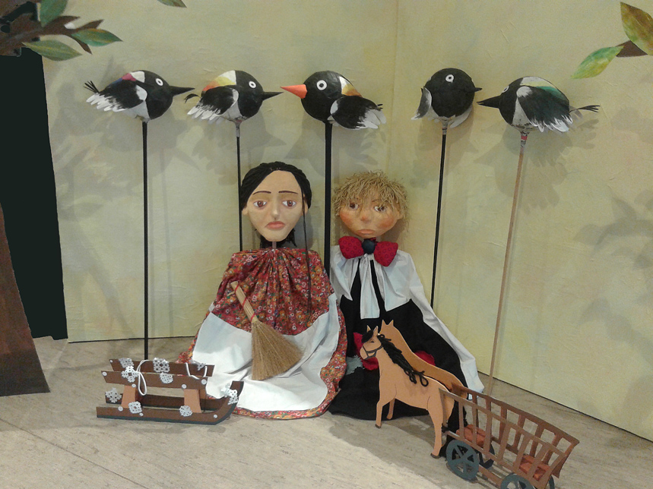
Staviti soli svraki na rep, lutkarska predstava
SCENSKI PROSTOR LUTKARSKE PREDSTAVE

Igrokaz Stavi soli svraki na rep je i bez dodatnih inscenacijskih uputa vrlo poticajan za kazališno uprizorenje, a kako se radi o lutkarskoj predstavi gotovo da se vizualizacija prostora scene sama od sebe nameće. Studentima druge godine učiteljskog studija u sklopu kolegija Likovna radionica postavljen je zadatak osmišljavanja scenskog prostora predstave navodeći - vizualna interpretacija dramskog teksta koja bi oblikom i funkcijom odgovarala pojedinim prozorima igrokaza, osigurala glumcima nesmetano kretanje prostorom pozornice te najmlađu publiku sugestivno uvodila u kazališnu priču. Inscenacija ove švedske narodne priče pokazala se prilično zahtjevnom, jer je iziskivala vrlo dinamičnu izmjenu scenskih elemenata kojima se nastojalo sugerirati prostorno i vremenski različite kazališne ambijente. Studenti su na realizaciju zadatka motivirani na dvostruki način, s jedne strane analizom scenografskih uprizorenja eminentnih hrvatskih lutkarskih kazališta, razmatranjem korištenih materijala, formalnih i funkcionalnih rješenja pojedinih scenografskih elemenata te načinom na koji različito funkcioniraju u različitim kontekstima, odnosno kako se isti elementi spretno koriste i kombiniraju u odvojenim prizorima. S druge strane kako bi se naglasila želja za stvaranjem jedinstvene kazališne atmosfere koju tvore zajedno glumci, lutke, scenski prizori i tekst koji ih povezuje, studenti su intenzivno komunicirali i aktivno sudjelovali na čitaćim probama glumaca (odnosno svojih kolega s treće godine studija), prezentirali im ideje za osmišljavanje scene, osluškivali njihove potrebe i kroz neposrednu interakciju dorađivali ideje oblikovanja scenskog prostora.
Temeljna premisa scenografije bila je stvaranje indikativnog, ne deskriptivnog prostora, bez nastojanja vjernog prenošenja vizualnih karakteristika stvarnih prostora na koje se referira tekst. Kazalište, a posebice lutkarsko kazalište je sugestivan, metaforičan prostor koji oblikovanjem atmosfere radije nego posvemašnjeg iluzionizma teži stvaranju zajedništva s publikom (Batušić, 1991). Kao osnovnim smjernicama za oblikovanje scenskog prostora vodili smo se didaskalijama i kratkim uputama za uprizorenje koje se vezuju za igrokaz (Lovrenčić, 2005, str. 62), no studenti su poticani da vizualiziraju vlastiti doživljaj scenske atmosfere, odnosno da samostalno definiranju ključna uporišta vizualnog identiteta predstave. Počevši od skica do njihove razrade kroz makete za pojedine prizore, prvotna grupa studenata se sukladno interesima razdijelila u nekoliko manjih skupina koje su na sebe preuzimale različite zadatke. Studenti su bili ujedno i scenografi i tehnolozi koji su osmišljavali proces od idejne skice do izrade odabranog prijedloga, premošćujući sve tehničke zahtjeve koji se javljaju tijekom procesa oblikovanja. Vodeći računa da radimo sa studentima učiteljskog studija, od kojih očekujemo da naučeno iskustvo mogu prenijeti u svoje buduće učionice, svi dijelovi scenografije oblikovani su od materijala koji su lako dostupni i metode njihove obrade primjenjive su u radu sa studentima, ali i učenicima razredne nastave. Stoga smo oblikovanje scenskih elemenata realizirali tehnikom kaširanog papira na kartonu (ljepenki) ili stiroporu, tehnikom koja omogućava široku lepezu izražajnih mogućnosti. Studenti su jednostavno savladavali velike formate i potom ih jasnoćom i eskpesivnošću boje transformirali u uvjerljive scenografske rekvizite.
Kako se radi o uprizorenju lutkarske predstave prvotno se iskristalizirala potreba za paravanom koji bi istovremeno činio povišeni prostor za kretanje lutaka i s druge strane osiguravao glumcu nevidljivost njegova tijela u toku kazališnog čina. Uvažavajući činjenicu da suvremeni pristupi lutkarskom kazalištu često i ne moraju podrazumijevati upotrebu paravana, na osnovi konzultacija s glumcima ipak se nametnula potreba za paravanom od čvrstog materijala koji bi ostao nepromjenjiv element tijekom čitave predstave. Kako bi postigli prisniju komunikaciju s publikom, studenti su oblikovali paravan u obliku slova L, koji nije funkcionirao kao barijera između prostora predstave i prostora publike, već je osmišljen kao objekt koji se pruža prema gledateljima i poziva ih na sudjelovanje. Pri odabiru boje paravana vodilo se računa o izboru nenametljive boje kako bi mogla funkcionirati kao podloga u različitim prizorima, a koja bi istovremeno bila dovoljno izražajna da fokusira pažnju gledatelja (Pokrivka, 1985). Paravan je oblikovan kako nepristrana pozadina tople blijedo narančaste boje, a scenografska sugestija otvorenog ili zatvorenog prostora u pojedinim prizorima ostvarivala se dodavanjem rekvizita. Tako se na primjer u prvom prizoru predstave gdje se radnja odvija u kuhinji, unutrašnjost kuće dočarava se kombiniranjem kazališnih rekvizita i predmeta svakodnevne upotrebe - oslikanog ormara koji zatvara desnu stranu scene te metli od šiblja kupljenih u dućanu na lijevoj strani, a scena je u sredini zaokružena rekvizitom koji ima ulogu stola za kojim sjede lutke s pravim (ne oslikanim) stolnjakom. Kombinacija kazališnih i uporabnih predmeta, čak i ako su primjetno nerazmjernih dimenzija (metla koju lutka drži u ruci deseterostruko je manja od stvarne metle koja stoji u prednjem planu), pridonosi živosti predstave te najmlađu publiku još prisnije poziva na poistovjećivanje s likovima u kazališnoj igri.
Centralni element scenografije, koji najsnažnije određuje i kontekstualizira kazališni čin, su samostojeća stabla koja se smještaju ispred paravana, u neposrednoj interakciji s publikom. Stabla su mobilni elementi koji sugeriraju i prostorna i vremenska određenja predstave, različito su obrađeni s nasuprotnih strana - drugim riječima, imaju dva lica - tako da mogu sugerirati više godišnjih doba, ovisno kojom stranom gledaju publiku. Ona su najvažniji scenski element predstave i zbog svoje veličine - disproporcionalno su velika u odnosu na lutke - svjesno privlače pažnju oblikovanjem i kolorizmom, ali i zato što njihovo pomicanje na pozornici označava izmjenu prizora; ona oživljuju i zajedno s lutkom postaju dramski angažirana (Pokrivka, 1985). Pokreću ih glumci, određuju im mjesto na pozornici i otkrivaju skrivena lica nagovještavajući izmjenu prostora odvijanja lutkarske radnje, pritom izlaze iz zaklona paravana i tijelom stupaju na pozornicu, čime se omekšava granica između glumaca i publike.

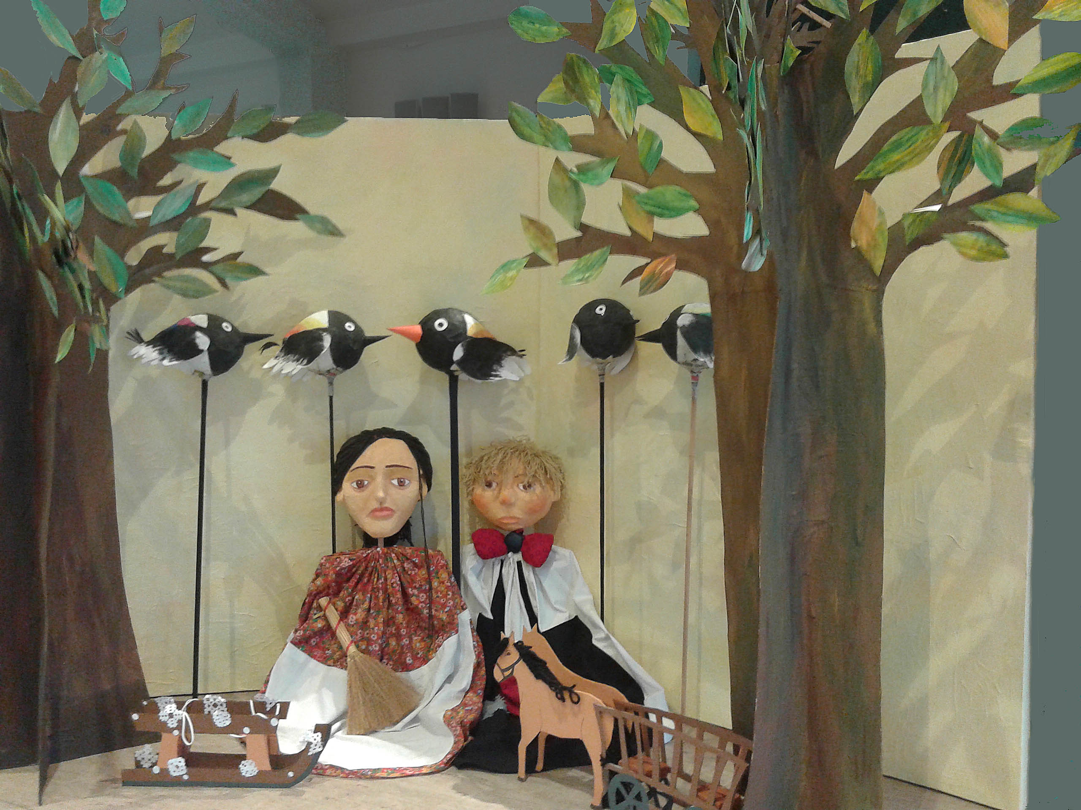
Staviti soli svraki na rep, lutkarska predstava

Ublažavanje distance između gledatelja i glumaca, postiže se i odabirom lokacije za izvođenje kazališne igre. Predstava je nekoliko puta izvedena u polivalentnoj dvorani Odjela za nastavničke studije u Gospiću, dakle u prostoru koji ne samo da nije specifično kazališno određen, već naprotiv sam po sebi uopće nije prilagođen kazalištu. Vodeći se premisom da "prostor kazališnog čina postaje tako svako ono mjesto koje tijekom predstave integrira istodobno sudjelovanje izvođača i gledatelje" (Batušić, 1991, str. 227), nastojali smo arhitektonsku zadanost ambijenta negirati, jasnim zaokruženjem scenografskog prostora i svjetlosnim fokusiranjem lutkarske radnje. S druge strane izvedba u takvom prostoru omogućava intimniji kontakt između lutaka i publike, jer se glumci i publika nalaze u istoj ravnini. Lutke su istaknute položajem iznad paravana, no svi ostali elementi scene, zajedno s glumcima koji ih pokreću u razini su publike, čime se stvara dojam aktivnog prožimanja zbivanja na pozornici i recepcijske aktivnosti publike.

GLAZBA U LUTKARSKOJ PREDSTAVI

Glazba je spoj različitih inicijativa i promišljanje određenog trenutka životnih stavova pojedinca i skupine, njihovih (umjetničkih) izraza i stremljenja (Vidulin-Orbanić, 2008, str. 100). Tijekom rada na ovom projektu s budućim magistrima primarnog obrazovanja stalnom interakcijom i multidisciplinarnim pristupom pokušali smo primijeniti teorijska znanja usvojena na kolegiju Metodika nastave glazbene kulture te razvijati sposobnosti i vještinu sviranja i pjevanja studenata. Također, nastojali smo ih osposobiti za kritičko promišljanje, za pisanje teksta i glazbe na zadanu temu te izvedbe glazbene podloge za lutkarsku predstavu. Studenti su poticani na kreativnost, na izražavanje vlastitog mišljenja, stavova, prijedloga ili kritika poradi ostvarivanja što boljeg konačnog rezultata uz puno upornosti i volje za radom. Vodeći se mišlju: "(…)ako im dopustimo da isprobaju prijedloge, propituju njihovu vrijednost, zamijene ili odbace ideju, kritički promišljaju" (Vidulin-Orbanić, 2008, str. 106), znali smo da smo na dobrom putu. Cilj je bio stvoriti glazbenu podlogu koja bi nenametljivo pratila scenske prizore, a opet doprinosila u prenošenju glavne poruke ove lutkarske predstave.
Prema svojim mogućnostima i afinitetima studenti su se podijelili u dvije skupine te između sebe raspodijelili zadatke. Nekolicina studenata bila je zadužena za rad na tekstu pjesama i stvaranju glazbene podloge za predstavu, a druga skupina sastojala se od pjevača koji su sudjelovali u realizaciji glazbe. Ukupno je izvedeno pet pjesama od kojih su četiri svojom glazbom već otprije poznate dječje pjesme preuzete iz metodičkog priručnika za glazbeni praktikum Glazbeni ključ Sanje Šamanić (2011) te su prilagođene potrebama glazbene kulise: I. Golčić, Maca i miš, M. Matanović, Ide zima, Lj. Marić, Prvi snijeg, D. Babić, Ljeto. Da bi slušateljima, u ovom slučaju radi se o učenicima razredne nastave, tekst i glazba bili što bliži, odabrane su jednostavne dječje pjesme jer "djeca doživljavaju pjesmu kao cjelinu riječi, melodije i ritma" (Riman, 2008, str. 13). Izvedena je i jedna autorska pjesma koja je plod suradnje obje skupine studenata, osmišljen je autorski tekst i glazba te napravljen računalni notni zapis pjesama u programu za pisanje notnih tekstova MuseScore po kojem su kasnije studenti uvježbavali svoje dionice. U sve četiri već poznate pjesme melodija je ostala ista uz eventualne transpozicije u tonalitete koji su najviše odgovarali pjevačima, a tekst se prilagođavao tematici pojedinog prizora u predstavi. Pjesme su se izvodile između prizora prateći svojim ugođajem razvoj dramske radnje i izmjenu prostorno-vremenskog toposa, a autorska pjesma studenata koja nosi naziv Heroj u meni izvedena je na kraju predstave. Tekst pjesme je jednostavan, prilagođen dječjem uzrastu, vedrog je karaktera, jednostavne glazbene forme, lako pamtljive i slušne melodije, a njezina je idejna vrijednost, shodno narativno-scenskom sloju, stimulativnog ugođaja, sadržana u vjeri u vlastite sposobnosti. Harmonizacija je relativno jednostavna.
Rad na prilagođavanju i komponiranju pjesama odvijao se u učionici fakulteta na vježbama kolegija Metodika nastave glazbene kulture te u polivalentnoj dvorani gdje se predstava i održavala. Kako je dvorana relativno malen prostor, nije bilo potrebe za ozvučenjem. U nekim dijelovima predstave korišteni su i različiti zvukovni efekti koji su pridonijeli napetosti samog zapleta priče. Nosioci instrumentalne pratnje bili su instrumenti gitara i sintisajzer, a u pjesmi Heroj u meni pridruženo je i nekoliko instrumenata Orffovog instrumentarija.

ZAKLJUČAK

Uvažavajući značaj kazališne umjetnosti za razvoj osobne kreativnosti djeteta rane školske dobi, a istovremeno svjesne njezine nedovoljne zastupljenosti u razrednoj nastavi, osmišljen je korelativni projekt lutkarske predstave kojim je nastava nekoliko kolegija učiteljskog studija povezana u jedinstvenu stvaralačku igru. Projektnim pristupom nastavi potaknuli smo osobni kreativni angažman i studenata i profesora povezujući sadržaje književnih, scenskih, lutkarskih, likovnih i glazbenih umjetničkih izričaja. Projekt je zaokružen dvjema scenskim izvedbama u polivalentnoj dvorani Odjela za nastavničke studije u Gospiću, gdje je izveden pred profesorima i studentima te učiteljima i učenicima Osnovne škole Dr. Jure Turića iz Gospića tijekom zime i proljeća 2015. godine. Svi sudionici projekta poticani su na raznolike razine komunikacije, suradnju i timski rad poradi sveobuhvatnijeg stvaralačkog i recepcijskog doživljaja lutkarske predstave i željom da tako potaknemo i usmjerimo buduće učitelje k suvremenom promišljanju vlastitih nastavnih projekata.

LITERATURA

Batušić, N. (1991). Uvod u teatrologiju, Zagreb: Grafički zavod Hrvatske.
Bežen, A. (2008). Metodika, znanost o poučavanju nastavnog predmeta, Zagreb: Sveučilište u Zagrebu, Učiteljski fakultet, Profil.
Coffou, V. (2004). Lutka u školi, Zagreb: Školska knjiga.
Dujić, L. (2010). Igrokazi s papirnatim snijegom, platnenim perjem i brodolomom kartonskih kutija. U: Lovrenčić, S., Noina mačka i drugi igrokazi, Prema pričama iz svjetske folkorne baštine, Zagreb: Mala zvona, str. 59-64.
Lovrenčić, S. (2010). Noina mačka i drugi igrokazi, Prema pričama iz svjetske folkorne baštine, Zagreb: Mala zvona.
Menac, A., Fink-Arsovski, Ž., Venturin, R. (2003). Hrvatski frazeološki rječnik, Zagreb: Naklada Ljevak.
Pokrivka, V. (1985). Dijete i scenska lutka, Zagreb, Školska knjiga.
Riman, M. (2008). Dijete pjeva. Rijeka: Učiteljski fakultet u Rijeci.
Scher, A., Verrall, C. (2006). Novih 100+ ideja za dramu, Zagreb: Biblioteka dramskog odgoja, Hrvatski centar za dramski odgoj.
Varl, B. (1999). Moje lutke 1, Lutke na štapu, Zagreb: Međunarodni centar za usluge u kuturi.
Vidulin-Orbanić, S. (2008). Glazbenom umjetnošću prema cjeloživotnom obrazovanju, Metodički ogledi, 15, 99-114.
Vigato, T. (2011). Metodički pristupi scenskoj kulturi, Zadar: Sveučilište u Zadru.
Vukonić-Žunić, J., Delaš, B., (2006). Lutkarski medij u školi, priručnik za učitelje i voditelje, Zagreb: Školska knjiga.
http://www.sanja-lovrencic.com, pristup 2. lipnja 2015.

PUPPET SHOW AS INCENTIVE FOR CREATIVE GAMES AT TEACHER TRAINING STUDIES

ABSTRACT
The paper analyses the project of puppet show as a result of correlative type of teaching of Scene Culture, Visual Culture and Teaching Music Methodology, involving students of second and third year of study at the Department of Teacher’s Studies in Gospić. Relying on a dramatized literary text written by Sanja Lovrenčić – Salt on a Magpie’s Tail, students guided by their mentors, designed, manufactured and animated rod puppets, scenography and musical soundtrack, directed the play and performed it publicly. The process of creating a performance took place within one semester, initiating a number of creative games as a stimulus in the work of future Masters of Primary Education; role-playing, animation, game movement, playing with shapes, materials, colours and music.

KEY WORDS: creative play, project teaching, puppet show, teacher-training studies.

Sanja Lovrenčić, književnica i prevoditeljica, autorica je niza pjesničkih zbirki, nekoliko proznih knjiga, romana. Za djecu je napisala nagrađenu knjigu Četiri strašna Fufoždera i jedan mali Fufić. Kao dramska autorica dobila je 1997. nagradu ASSITEJ-a za najbolji kazališni tekst za mlade za Bajku o Sigismundi i Krpimiru. Za djecu je priredila i nekoliko knjiga i slikovnica prema motivima iz svjetske i domaće folklorne baštine; za Hrvatske bajke dobila je nagradu Kiklop 2009, a za Noinu mačku i druge igrokaze nagradu "Grigor Vitez" 2010. (http://www.sanja-lovrencic.com)
Frazem: Staviti soli na rep dio je i hrvatske kulturne baštine, u značenju: "uzalud pokušati uhvatiti nekoga tko je izvan dohvata, uzalud pokušati nadmudriti koga" (Menac; Fink-Arsovski; Venturin 2003, str. 280).
Projekt je realiziran na Odjelu za nastavničke studije u Gospiću, Sveučilišta u Zadru, akademske godine 2014./2015., za vrijeme zimskog semestra, a izveden je javno, pred studentima Odjela i učenicima Osnovne škole dr. Jure Turića iz Gospića, kao lutkarska predstava 28. siječnja i 24. travnja 2015.
Lutke su izrađivanje po modelu štapnih lutaka prema Varl (1999). Glave su lutaka izrađene od stiropora koji se potom rezbario, brusio da bi se postigao željeni oblik i izraz lica, zatim kaširao tankim slojem tkanine (gaza). Uslijedilo je bojanje, nijansiranje izraza lica s naglaskom na izgled očiju, potom lijepljenje kose od vune. Na glave se potom nataknuo štap, tako da lutka gleda nadolje, prema publici. Tijelo lutaka načinjeno je od prikladnih tkanina, s ostavljenim otvorom za jednu animatorovu ruku, dok druga ruka drži vodilicu. Izrada ovakvih lutaka malo je zahtjevnija, ali pruža veće mogućnosti animatoru koji sa živom rukom, na koju je navučena rukavica, može gestikulirati, dodirivati predmete, ostale likove čime se ostvaruje veća dinamika i plastičnost izraza.
Carl Orff (1895-1982.) istaknuti njemački skladatelj koji je stvorio originalan sustav sviranja za djecu na razumno odabranim djeci pristupačnim melodijskim i ritmičkim udaraljkama.

